
Standart Olmayan Uzunluk Ölçü Birimleri

1. Caillou ipin uzunluğunu ne kadar ölçüyor? ................................


2. Aşağıdaki ölçüm ne kadardır? .................................................
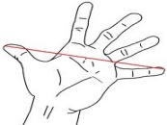

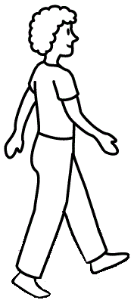
3. Sıla'nın gittiği yolun uzunluğu ne kadardır? ...........................

4. Aşağıdaki ölçüm nasıl ifade edilir? .................................

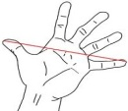
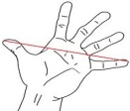
5. Aşağıdaki ölçüm nasıl ifade edilir? ..........................................................

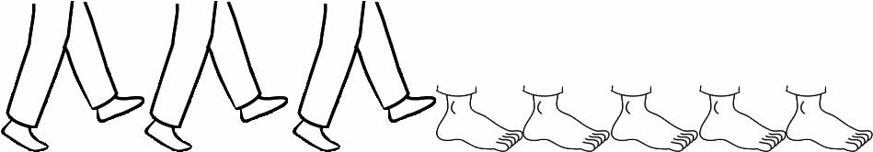
6. Aşağıdaki ölçüm nasıl ifade edilir? ..............................................


7. Aşağıdaki ayak izlerine bakılırsa kaç adım yürünmüştür? ...............................

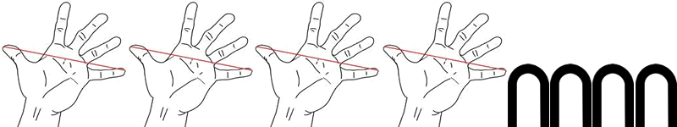
8. Aşağıdaki ölçüm nasıl ifade edilir? ................................

9. Aşağıdaki ölçüm nasıl ifade edilir? ................................

10. Aşağıdaki ölçü ne kadardır? ...........................................................

